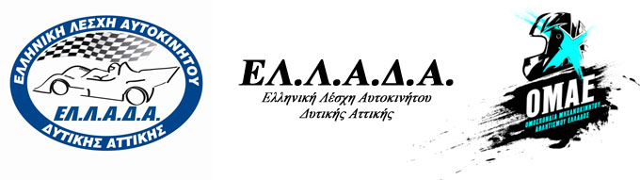
Αθήνα, 17 Σεπτεμβρίου 2017

ΔΕΛΤΙΟ ΤΥΠΟΥ 03
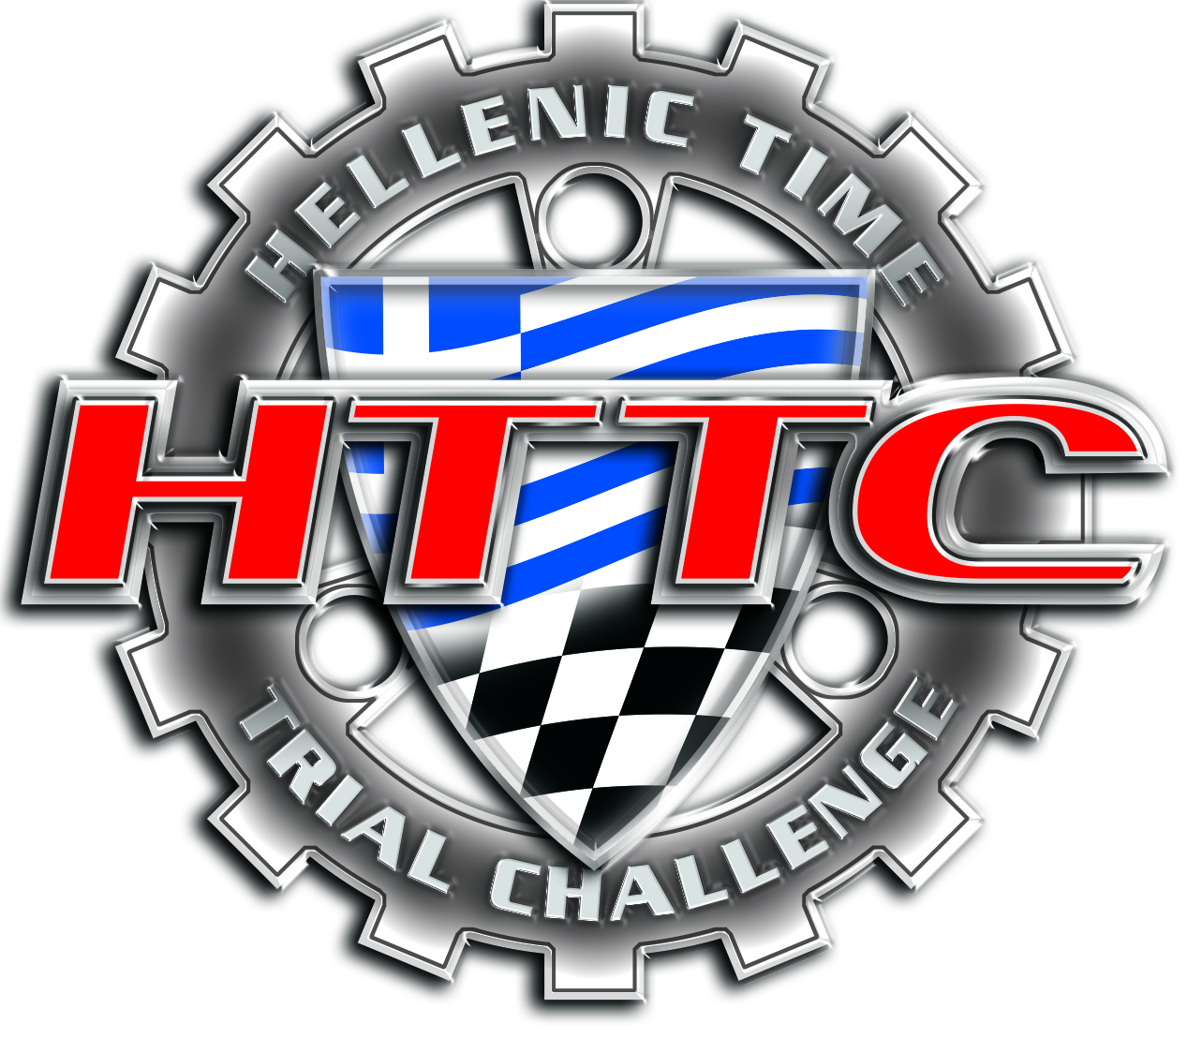
Έπαθλο Ατομικής Χρονομέτρησης | Hellenic Time Trial Challenge

Άνοιξε η αυλαία του HTTC 2017!
Το πρώτο από τα τέσσερα αγωνιστικά ραντεβού του φετινού Επάθλου Ατομικής Χρονομέτρησης (HTTC) διεξήχθη με εξαιρετικό ενδιαφέρον στο ηλιόλουστο αυτοκινητοδρόμιο των Μεγάρων. Στην κατηγορία Sport τη νίκη κατέκτησε ο Μάνος Μηλιαράκης (Lotus Elise 111 R), στη Stock ο Πάνος Κωνσταντάκος (Mazda RX8) και στην Extreme ο Δημήτρης Γαζετάς (Subaru Impreza WRX STi).

Οι 33 οδηγοί του πρώτου αγώνα της χρονιάς αποδείχθηκαν αντάξιοι της διαρκούς ανέλιξης του επιπέδου του HTTC, συμμετέχοντας σε ορισμένες άκρως εντυπωσιακές μάχες - μερικές εκ των οποίων έφτασαν να κριθούν στα εκατοστά του δευτερολέπτου μετά από τα δύο σκέλη, των πέντε γύρων το καθένα, που συμπλήρωσε κάθε αγωνιζόμενος.

Στην κατηγορία Sport δόθηκε μία από αυτές τις μάχες, καθώς ο Μάνος Μηλιαράκης με τη Lotus Elise 111 R κέρδισε οριακά τη νίκη (και φυσικά της Κλάσης Β) εμπρός από τον Σπύρο Γαζετά με Subaru Impreza WRX STi, που ήταν και ο ταχύτερος της Κλάσης Α. Ακολούθησαν τρεις οδηγοί της Κλάσης Γ (ατμοσφαιρικά 1.401-1.600 κ.εκ. ή Turbo ως 1.400 κ.εκ.), οι Αθανάσιος Φάσσας, Σωκράτης Σταύρου και Τιμολέων Κουλουρίδης - άπαντες με Peugeot 106 Rallye.

Οι τρεις τελευταίοι ήταν οι νικητές του επάθλου που προσέφερε η εταιρεία TOYO TIRES. Μαζί με την πολύπλευρη υποστήριξή της στο θεσμό, και τις ειδικές τιμές στους αγωνιζόμενους που επιλέγουν να λάβουν μέρος με τα ελαστικά της σ' αυτόν, η εταιρεία προσέφερε στον Αθανάσιο Φάσσα ελαστικά ΤΟΥΟ αρχικής αξίας ως 700 Ευρώ, στον Σωκράτη Σταύρου ελαστικά αξίας ως 500 Ευρώ και στον Τιμολέοντα Κουλουρίδη ελαστικά αξίας ως 300 Ευρώ.

Η κατηγορία Stock συγκέντρωσε 5 συμμετέχοντες. Σ' αυτήν, πίσω από τον Πάνο Κωνσταντάκο, πρώτο της κατηγορίας (και μοναδικό αγωνιζόμενο στην Κλάση Γ), ακολούθησαν δύο οδηγοί της Κλάσης Β, ο Νίκος Καρύδης με MG TF 160, και ο Νικόλαος Κόκκιας με Honda Civic Type R FN2. O τέταρτος, Δημήτρης Ρεμεντζής (Peugeot 106 Rallye) ήταν ο μοναδικός αγωνιζόμενος της Κλάσης Δ, στα μικρά κυβικά.

Στην πιο «ελεύθερη» κατηγορία Extreme, που συμμετέχουν ορισμένες εντυπωσιακές κατασκευές, ο Δημήτρης Γαζετάς της Κλάσης Extreme Turbo Slicks κέρδισε με σχετική διαφορά, όμως στις πιο πίσω θέσεις οι μάχες ήταν αρκετά στενές. Οι Χαράλαμπος Μπαλιούσκας (Nissan 350Z) και Χρήστος Βαλεράς (Renault Clio 2 RS) που έκλεισαν το βάθρο, καθώς και ο Γιώργος Αναγνώστου (Honda S2000) και ο Τριαντάφυλλος Κουκάς (με Ιδιοκατασκευή) που ακολούθησαν, άπαντες στην κατηγορία Extreme N/A Slicks, ήταν οι πρωταγωνιστές σε μία από τις μάχες αυτές. Ο Γουίλιαμ Καμπέρος (Ford Escort MkII Turbo), που έκλεισε την εξάδα της κατηγορίας, ήταν ο δεύτερος της Κλάσης Extreme Turbo Slicks, ενώ τρίτος της ίδιας Κλάσης ήταν ο -11ος γενικής- Χρήστος Παπαδόπουλος με Lancia Delta Integrale.

Μια σημαντική επιβράβευση για τους αγωνιζόμενους, στο μεταξύ, ήρθε και από την εταιρεία Sparco Club - Racing Star, που επέδωσε στους τρεις νικητές των κατηγοριών μία αγωνιστική φόρμα, καθώς και στους οδηγούς που αναδείχθηκαν στη δεύτερη και στην τρίτη θέση κάθε κατηγορίας από ένα ζευγάρι αγωνιστικά γάντια. Πλην των παραπάνω, υπενθυμίζεται ότι υποστηρικτές του θεσμού είναι η NANKANG Tires, η Racecraft και η RSD Ohlins.

Η διοργανώτρια των φετινών αγώνων του HTTC, Ελληνική Λέσχη Αυτοκινήτου Δυτικής Αττικής (ΕΛ.Λ.Α.Δ.Α.), εκφράζει τις ευχαριστίες της σε όλους τους αγωνιζόμενους του Επάθλου Ατοκιμής Χρονομέτρησης, στα μέλη των ομάδων τους, καθώς και στο αυτοκινητοδρόμιο Μεγάρων για τη φιλοξενία του - και ανανεώνει το ραντεβού της με το θεσμό για την 8η Οκτωβρίου 2017, στην ίδια πίστα!

Αναλυτικά αποτελέσματα: http://live.ttchallenge.gr
Facebook: Ελλάδα - Ελληνική Λέσχη Αυτοκινήτου Δυτικής Αττικής

Επικοινωνία με τον Τύπο για τον 1^{ο} γύρο του HTTC 2017:
Πάνος Διαμάντης
Τηλέφωνο: 6944.965380
E-mail: pdiamantis.motorsport@gmail.com

